Метрология
Преподаватель Копанева Т.А

kopaneva@vemst.ru
Задание для 3 курса
Группы ТЭО-32Т
Выполнить в срок до 30 апреля 2020 г.

Выполненную работу отправьте по email kopaneva@vemst.ruв виде фото (скан) тетради по метрологии, где выполнена работа.

Готовую работу отправить по электронному адресу до 30 апреля.

Не забудьте указать свои Фамилию Имя и группу!

Задание
- Прочитать теоретический материал по темам лабораторных работ и ответить на вопросы в письменной форме в тетради по метрологии.
- Лабораторная работа №1 «Изучение плоскопараллельных концевых мер длины».
- Лабораторная работа №2 «Измерение линейных размеров штангенинструментами».
- Лабораторная работа №3 «Измерение угловых размеров угломерами».

Лабораторная работа №1 «Изучение плоскопараллельных концевых мер длины».
Цель и задачи работы:
- Ознакомится с видом, конструкцией и наборами плоскопараллельных концевых мер длины.
- Научится составлять блоки плиток для получения требуемого размера.
- Выполнить практическое задание и ответить на вопросы.
Теоретический материал.
Ссылка на теоретический материал http://pkgto.ru/stati/235-kontsevye-mery-dliny-kmd/
Мера– это средство измерения, которая хранит и воспроизводит один или несколько заданных размеров в установленных единицах.
- Меры бывают однозначные и многозначные меры.
Мера однозначная – производимая ФВ одного размера (например гиря = 1 кг., плоскопараллельная мера = 10 мм.).
Многозначная мера – то есть производимая физическую величину разных размеров (линейка, лимб).
- Наборы мер – это комплект разного размера одной и той же ФВ.

Плоскопараллельные концевые меры длины ПКМД(ГОСТ 9038--83) предназначены для передачи размеров от эталона до изделия. Эта передача осуществляется путем применения плоскопараллельных концевых мер длины для поверки и градуировки, различных мер и средств измерения, для поверки калибров, а также определения размеров изделий, настройки приспособлений, точных разметочных и координатно-расточных работ, наладки станков и инструментов и т. д.

В соответствии с ГОСТ 9038--83 концевые меры длины имеют форму прямоугольного параллелепипеда с двумя плоскими параллельными измерительными поверхностями (рис. 1).
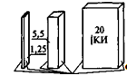
За размер плоскопараллельной концевой меры длины принимается ее срединная длина l, которая определяется длиной перпендикуляра, проведенного из середины одной из измерительных поверхностей меры до середины противоположной измерительной поверхности. Длина сторон а и b сечения мер определяется в зависимости от номинальной срединной длины l.
Номинальная срединная длина наносится на каждую меру.
Концевые меры комплектуют в различные наборы по числу мер и номинальным длинам. В наборах № 1... 19 число мер 2... 112. В специальном наборе № 20 23 меры, № 21 - 20 мер, № 22 -- 7 мер.
Комплектация мер в наборы осуществляется таким образом, чтобы из минимального числа мер можно было составить блок любого размера до третьего десятичного знака. В соответствии с этим положением в наборах концевых мер принята градация мер: 0,001 - 0,01 - 0,1 - 0,5 - 1 - 10 - 25 - 50 и 100 мм.
Номинальные длины мер изменяются от 1,005 до 100 мм.
Одно из основных свойств концевых мер длины, обеспечивающее их широкое применение, — это притираемость, т. е. способность прочно сцепляться при прикладывании или надвигании одной меры на другую. Сцепление (адгезия) вызывается молекулярными силами сцепления лишь при наличии тончайшей пленки смазки между мерами (0,05... 0,1 мкм). Усилие сдвига одной меры относительно другой в условиях эксплуатации мер составляет не менее 30 Н, а у новых концевых мер эта величина больше в 10...20 раз. Концевые меры из стали должны выдерживать 500 притираний при вероятности безотказной работы 0,8, а из твердого сплава -- 30 000 при вероятности 0,9.
При составлении блока требуемого размера из концевых мер нужно руководствоваться следующим правилом: блок заданного размера следует составлять из возможно меньшего числа мер. Сначала выбирают концевые меры, позволяющие получить тысячные доли миллиметра, затем сотые, десятые и, наконец, целые миллиметры.
Например, для получения блока размером 28,495 мм необходимо из набора № 1 взять концевые меры в такой последовательности: 1,005 + 1,49 + 6 + 20 = 28,495 мм. Минимальное число концевых мер в блоке повышает, с одной стороны, точность блока (уменьшается суммарная погрешность размера блока), а с другой -- не позволяет ему разрушиться. Число концевых мер в блоке не должно превышать пяти.
Материалы, из которых изготовляют ПКМД - это хромистые стали 20ХГ, ХГ, ШХ15, X. Твердость измерительных поверхностей должна быть не менее НRС 62.
Шероховатость измерительных поверхностей концевых мер длины для обеспечения хорошей притираемости и высокой износостойкости не должна превышать 0,063 мкм по критерию Rz. Шероховатость нерабочих поверхностей Rа = 0,63 мкм.

Благодаря способности концевых мер притираться они являются универсальными и широко применяемыми средствами измерения и контроля. Область применения концевых мер еще более расширяется при использовании их вместе с принадлежностями, прилагаемыми к ним.

Ответить на вопросы лабораторной работы №1 в тетради.
- Мера – это средство измерения …
- Назначение ПКМД (для чего применяются).
- Как они комплектуются?
- Основное свойство ПКМД.
- .Применит правило составления блоков и выполнить практическое задание: составить блок и записать в виде решения, из каких мер состоит блок (и выполнить главное условие блока).
Размер 38, 97 и размер 12, 995 (если знать, что в наборе самая маленькая мера = 1,005 мм).

Пример: из наборов плиток №1 из 87 мер составить блок размером 37,875 мм
- первая мера 1,005 мм
- Вычитается 37,875 – 1,005 = 36,87 мм
- вторая мера 1,37 мм
- Вычитается 36,87 – 1,37 = 35,5 мм
- Третья мера 5,5 мм
- 35,5 – 5,5 = 30 мм
- Выбирается четвертая мера 30 мм.
Таким образом, блок будет, состоят из набора четырех мер:
1,005+1,37+5,5+30 = 37,875 (мм)
Набор концевых мер №87
(значение мер, входящие в набор, из этих мер составить блок)
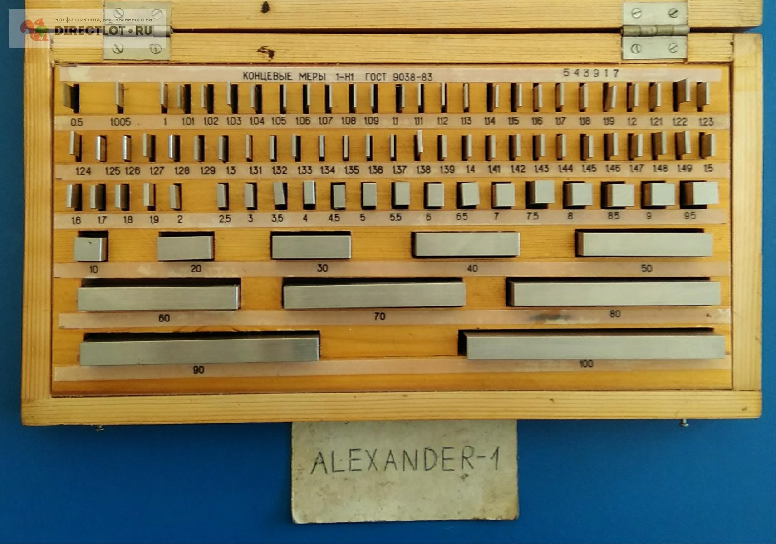

Лабораторная работа №2 «Измерение линейных размеров штангенинструментами».
Ссылка на теоретический материал https://instrumentn.ru/izmeritelnye-pribory/shtangentsirkul-vidy-i-vybor
Теоретический материал, у кого нет возможности воспользоваться интернетом.
Измерительные инструменты прямого действия, у которых размер изделия определяется по положению измерительной рамки, перемещающейся вдоль штанги со штриховой шкалой. Инструменты, предназначены для наружных, внутренних измерений и для измерения глубин.
Характерной особенностью штангенинструментов является наличие линейного нониуса (дополнительной шкалы) для отсчета целых и дробных величин цены деления штанги. (мм)
Применяются для измерения с величиной отсчёта 0,1 и 0,05 мм
Штангенинструменты изготавливают из материалов, не подвергающихся коррозии с высокой износостойкостью, для чего используют закаленные стали, хромирование и армирование рабочих поверхностей твердым сплавом. Выпускают несколько видов и типоразмеров с размером отсчета 0.05 и 0.1 мм.
Индикаторные ШЦ, электронные ШЦ.
Штангениструмент по конструкции и области применения подразделяются:
• Штангенциркуль ШЦ
• Штангенглубиномер ШГ
• Штангенрейсмас ШР
- Штангензубомер

Штангенглубиномер ШГ
Как уже понятно из названия, данный измерительный инструмент нужен для измерения глубин отверстий, пазов, уступов и так далее. Отличается от всеми нами любимого, штангенциркуля тем, что не имеет губок. Измерительными поверхностями штангенглубомера являются торцы штанги и основания. В остальном схож со штангенциркулем, например точность измерения с обычным нониусом равна 0,1 мм, и так же может быть с механическим или цифровым табло.
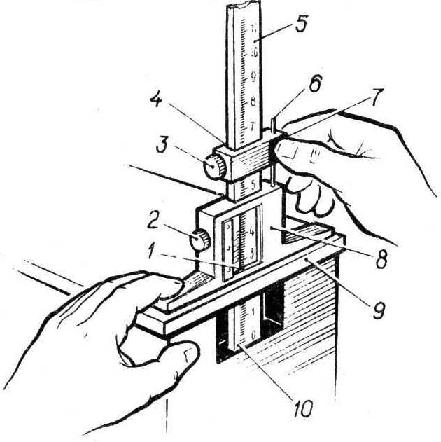
Штангенрейсмас ШР
Это подобие большого штангенциркуля и его используют для измерения высот, установленных на плите. Состоит штангенрейсмас из жёсткого основания и штанги (линейки), по которой перемещается рамка с нониусом как у штангенциркуля, а на этой рамке есть кронштейн с закрепленной измерительной ножкой.
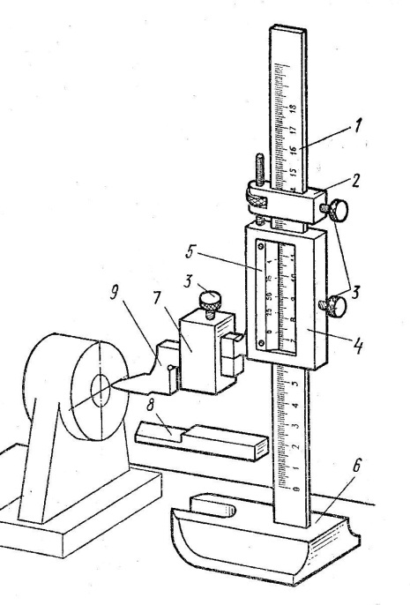
Штангензубомер
Совсем специфический измерительный прибор, который, как уже ясно из названия, предназначен для измерения толщины зубьев.
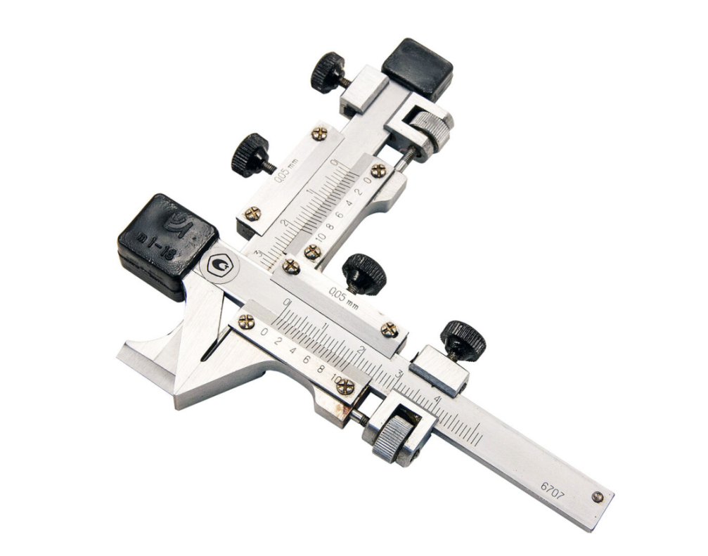
Штангенциркуль. Виды и устройство. Работа и применение. Как выбрать
Штангенциркуль представляет измерительный прибор, который создан для измерения размеров изделий с высокой точностью. При помощи него можно выполнять измерения размеров деталей снаружи и внутри, в том числе глубины отверстий, если присутствует выдвижная штанга. Такие инструменты востребованы не только в производстве, лабораториях, но и в быту. Они обеспечивают легкое и быстрое измерение с высокой точностью.

Виды
Все виды этих измерительных приборов в зависимости от типа шкалы можно поделить на изделия электронного и механического действия:
Нониусные – отсчет показаний осуществляется по нониусу.
Циферблатный – показания снимаются со шкалы циферблата.
Цифровой – инструмент с дисплеем на жидких кристаллах, который позволяет увидеть наиболее точные показания замеров.
В соответствии с ГОСТ основными видами этих приборов являются:
ШЦ-I – устройство, которое который имеет 2-стороннее размещение губок и глубиномер, он создан для измерения величин снаружи и внутри изделий.
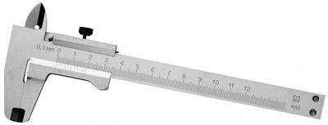

ШЦК — устройство, оснащенное круговой шкалой для получения точного размера. Является более простым в использовании, чем инструмент с отсчетом по нониусу.
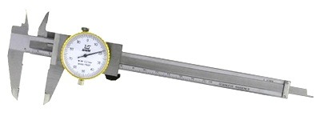
ШЦ-II — прибор, который имеет 2 губки для замера внутри и снаружи и разметки, в том числе рамку для микрометрической подачи.
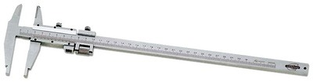
ШЦ-III – устройство с губками, с одной стороны, они используются для оценки размеров внутри и снаружи.
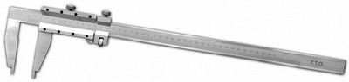

ШЦЦ — электронный инструмент с цифровой индикацией.
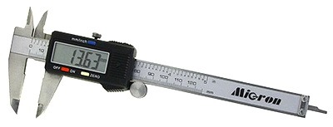

Устройство штангенциркуля
Штангенциркуль — это простое устройство. Основным его элементом выступает штанга с губками и шкалой для определения замеров внутри изделия и снаружи, к ней монтируются остальные элементы.
На штанге размещаются следующие элементы:
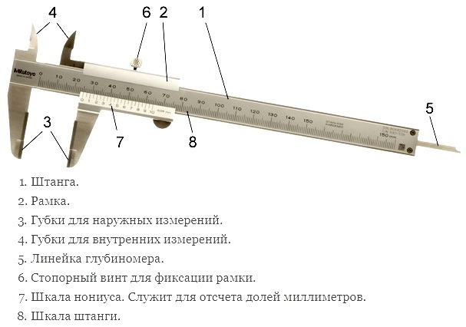
На штанге размечена главная мерная шкала. Рамку со шкалой можно перемещать по штанге. Шкала на штанге, которая называется нониусом, выделяется более точной разметкой. При помощи нее обеспечивается более высокая точность измерений.
Губки могут быть двух видов:
Для измерений снаружи;
Для измерений изнутри.
Глубиномер позволяет производить измерения глубины в отверстиях, в том числе иных размеров. Цифровые инструменты устроены аналогичным образом. Однако здесь применяется цифровое устройство, оно позволяет увеличить точность измерений, в том числе удобно в эксплуатации.
Принцип действия
Наиболее распространенный инструмент ШЦ-1. Для определения параметров параллельности и оценки размеров снаружи используют мерительные губки. Для проведения разметки и проведения замеров изнутри — заостренные губки вспомогательного характера. С помощью глубиномера находят размер глубины выступающих элементов и отверстий.
Основа прибора стоит из линейки с делениями, а также шкала-нониус вспомогательного действия, она двигается по главной штанге. При помощи нее отсчитываются доли деления основной шкалы. Действие нониуса базируется на разности делений нониусной шкалы и главной шкалы.
При несовпадении нулевого штриха нониуса со штрихом основной шкалы, то на линейке ближайшее слева деление демонстрирует целое число миллиметров, при этом по нониусу отсчитывают десятые доли. Величина отсчета по нониусу у разных моделей может отличаться. У ШЦ-1 — это 0,1 мм, у ШЦ-II — это составляет 0,1 или 0,05 мм, ШЦ – III-0,05 мм.
Пример:
На рисунке (ниже) мы видим шкалу штанги с ценой деления 1мм и нониус с ценой деления 0.1мм (ШЦ – I).
Для начала определяем целое значение. На нониусе 0 риска показывает целое значение на шкале штанги. На данном рисунке нулевая риска нониуса отсчитывает 15штрих основной штанги(от 1 до 2, 10делений цена деления 1мм)получается, что целое значение 15 мм.
Теперь определяем десятые доли. Мы видим, что на нониусе есть шкала с ценой деления 0,1 мм, смотрим какие риски нониуса и штанги совпали друг напротив друга. Видим, что на нониусе и шкале штанги совпадает риска 3, это значит, что десятая доля 0,1*3 = 0,3 мм. И так на данном рисунке получился размер 15,3 мм.
На самом деле снимать показания со штангенциркуля не сложно.

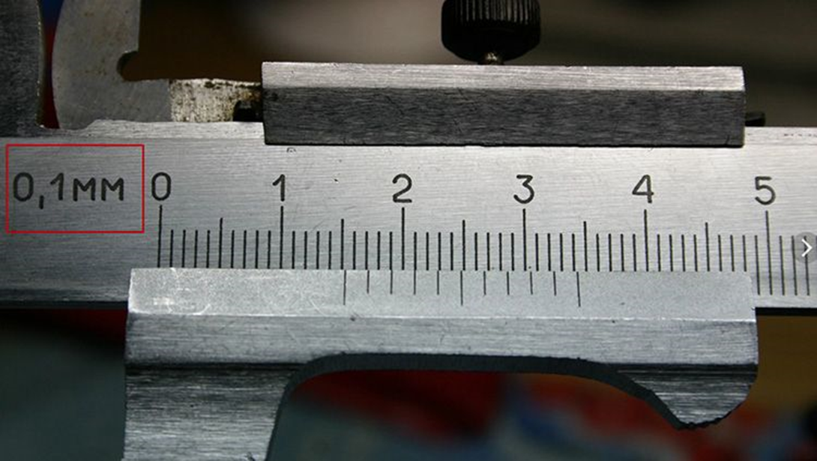

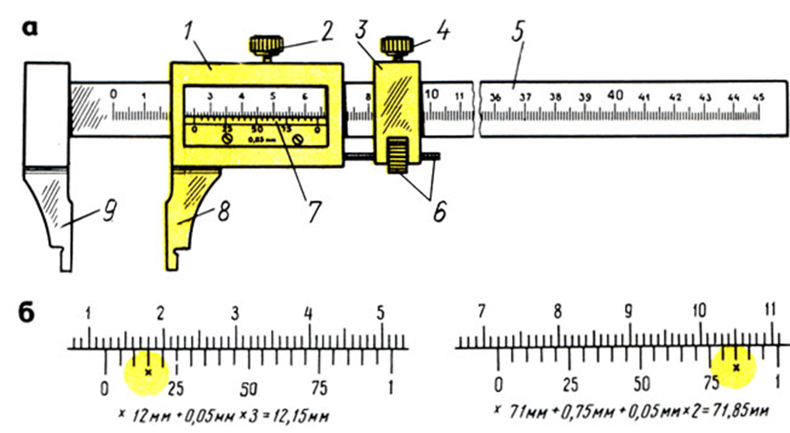
На рисунке мы видим шкалу штанги с ценой деления 1мм и нониус с ценой деления 0.05мм.
Для начала определяем целое значение. На нониусе 0 риска показывает целое значение на шкале штанги. На данном рисунке нулевая риска отсчитывает 12мм (от 1 до 2, 10делений цена деления 1мм) получается, что целое значение 12.
Теперь определяем десятые и сотые доли. Мы видим, что на нониусе есть шкала с ценой деления 0.05мм, смотрим какие риски, совпали друг напротив друга. Видим, что на нониусе и шкале штанги совпадает риска 3, это значит, что десятая доля 0,05*3 = 0,15 мм. И так на данном рисунке получился размер 12,15 мм.
Вопрос: Какой тип штангенциркуля изображен на рисунке?

Измерение проводят следующим образом:
Губки инструмента плотно с небольшим усилием, без перекосов и зазоров прижимают к детали.
Оценивая диаметр круга, нужно следить, чтобы плоскость рамки располагалась перпендикулярно оси;
При оценке размеров отверстий губки устанавливают в противоположных точках. Плоскость рамки следует расположить через ось отверстия.
Для определения глубины штангу выставляют перпендикулярно поверхности изделия. При помощи подвижной рамки линейка глубиномера должна упереться в дно.
Полученный размер фиксируется винтом, после чего определяются показания.
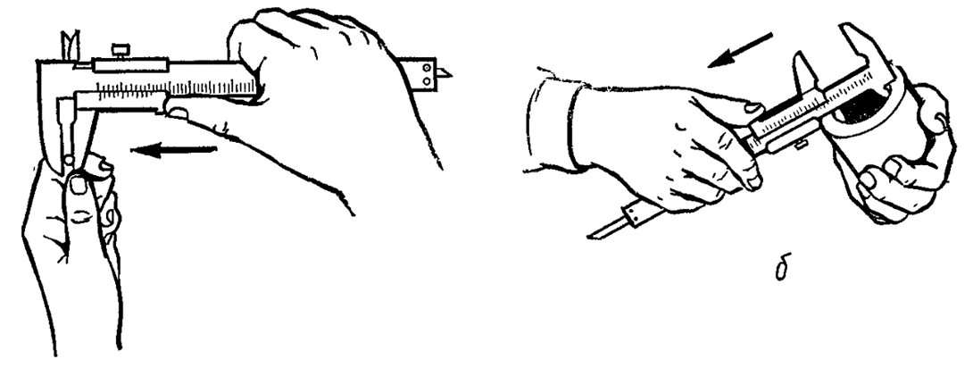
Применение
Штангенциркуль используется во многих отраслях промышленности. Это машиностроительные заводы, мебельные фабрики, лаборатории, мастерские, автомобильная промышленность и многие другие производства. Также этот инструмент можно встретить на строительной площадке, в гараже и дома. То есть его используют там, где требуется высокая точность измерений вплоть до десятой и сотой доли миллиметра.
На современном промышленном производстве каждый уважающий себя инженер, техник, рабочий обязательно пользуется этим инструментом, а работа фрезеровщиков и токарей без указанного устройства просто невозможна.
Как выбрать штангенциркуль
При выборе инструмента следует учитывать:
- Точность требуемых измерений.
- Виды измерений.
- Условия, в которых оно будет использоваться.
Самым простым в использовании является штангенциркуль ШЦ-I. Это удобный, надежный и точный механический прибор, который всегда готов к работе. У него доступная цена, при помощи него можно мерить величины до 300 мм и выше.
Если первостепенное значение имеет удобство работы с инструментом, то прекрасным выбором станет покупка электронного или циферблатного измерителя типа I.
Штангенциркуль типа II и III являются более специализированными инструментами, которые в быту практически не применяются. Однако они незаменимы в других областях.
Для разметочных и измерительных действий без привлечения другого инструмента подойдут модели типа II. Для работы лишь с цилиндрическими или плоскими деталями лучше использовать инструмент типа III.
Для бытового использования хватит инструмента с отсчетом 0,1 мм, профессионалам лучше присмотреться к моделям со значением отсчета 0,02, 0,05 или даже 0,01 мм. Следует учитывать, что циферблатные с отсчетом 0,02 и 0,05 мм имеют несколько большую точность, чем электронные устройства с отсчетом 0,01 мм.
Необходимо присмотреться и к диапазону измерений. Для большинства ситуаций хватит диапазона измерения 300 мм. Однако для работы с небольшими изделиями желательно иметь инструмент с диапазоном до 125 или 150 мм.
Следует учитывать не только свойства устройств, но и их марку, соответствие стандартам и качество изделия. Наилучшую надежность и точность измерений обеспечивают инструменты, выполненные в соответствии со стандартом и имеющие маркировку. «Безымянные» модели имеют на порядок меньшую цену, однако добиться высокой точности от них будет затруднительно. Такая экономия в будущем может вызвать новые затраты.
Рекомендации по хранению
Работая с инструментом, рекомендуется использовать салфетку для протирки, которая смочена в водно-щелочном растворе. Затем его нужно насухо вытирать. Штангенциркуль следует содержать в специальном чехле. Удары либо падение с высоты не допускаются, следует избегать царапин на главных мерительных поверхностях, что может повлечь уменьшение точности устройства.

Вопросы к лабораторной работе №2
- Определение штангенинструмента. Назначение.
- Нониус – это …
- Штангенциркуль. Устройство и измерительные поверхности. Типы (основные три ШЦ -I, ШЦ – II, ШЦ – III), назначения, отличительные особенности каждого типа, величина отсчета по нониусу каждого типа. (Коротко, но точно по каждому типу).
- Практическое задание: запишите показания штангенциркуля ШЦ – I:
1) ___
2) а ___, б ___, в ___.
7. На практике нужно померить деталь «Вал» с размерами: диаметр 38,5_{-0,1} , диаметр 45_{-0,05}, глубину паза 5_{-0,2}, ширину паза 16^{+0,2}, диаметр шейка вала 28,5_{-0,06} мм, вопрос каким типом штангенциркуля вы воспользуетесь для каждого размера? Ответы: диаметр 38,5_{-0,1} – ШЦ - ….;
глубину паза 5_{-0,2} – ШЦ - …. и т.д

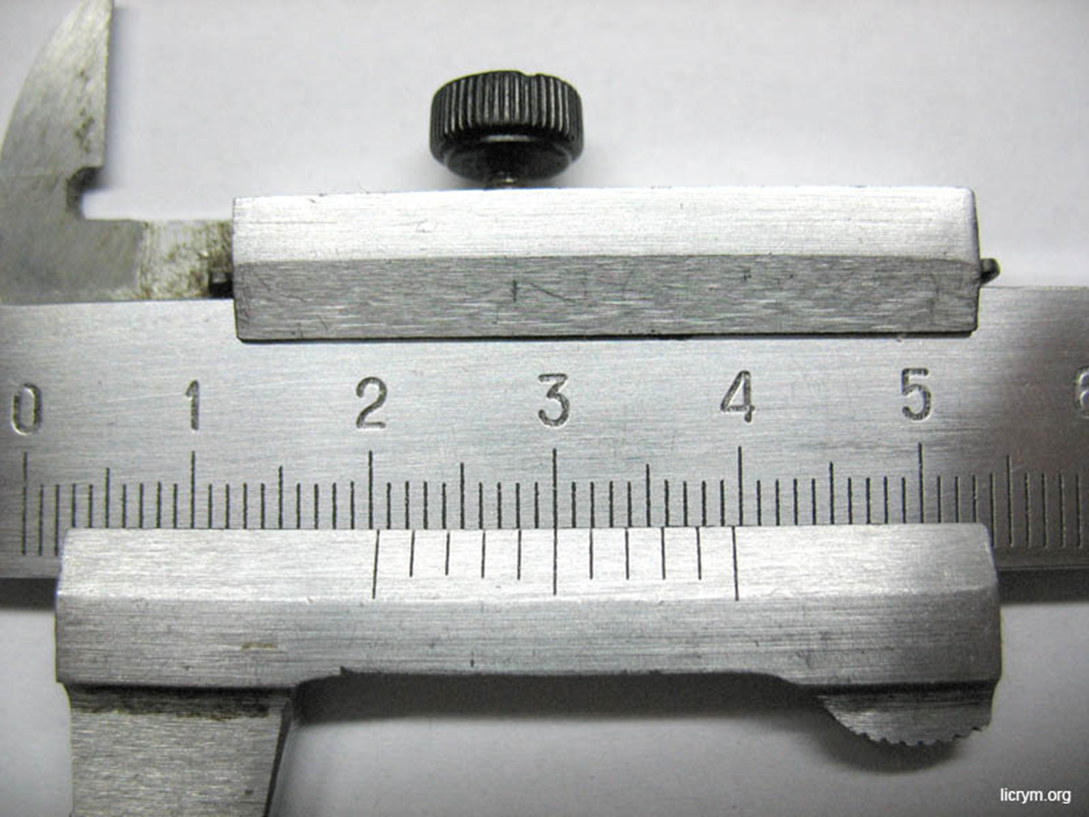
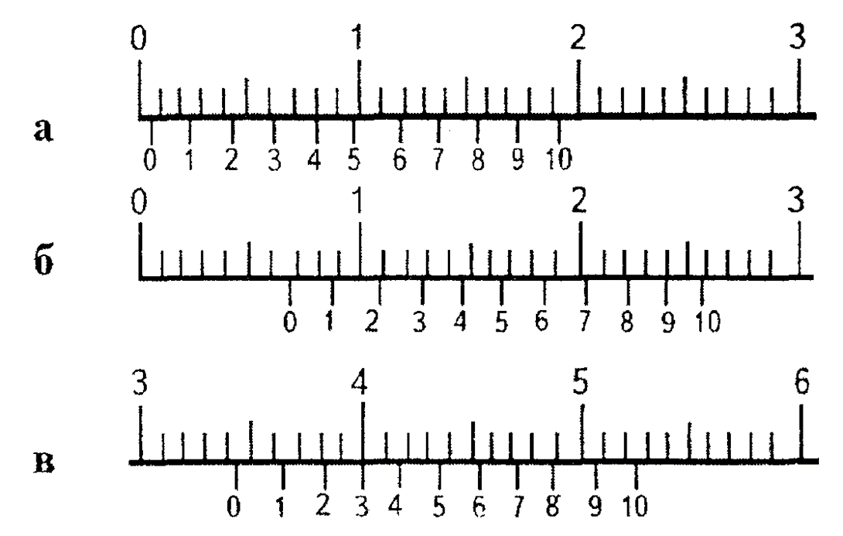

Лабораторная работа №3 ««Измерение угловых размеров угломерами».
Ссылка на теоретический материал http://pkgto.ru/stati/229-kak-polzovatsya-universalnym-uglomerom/
Зайдите по ссылке и прочитайте про угломеры https://toolsua.com.ua/page/174.html
Угломерами называют специализированные приборы для измерения углов с высокой точностью. Они широко используются при проведении строительных, инженерных, слесарных, ремонтных и прочих, в том числе узкоспециализированных работ.
Прежде чем выяснять, как измерять угол этим прибором, стоит разобраться в его видах и особенностях конструкции. Например, работа устройства с нониусом отличается от работы электронных устройств.
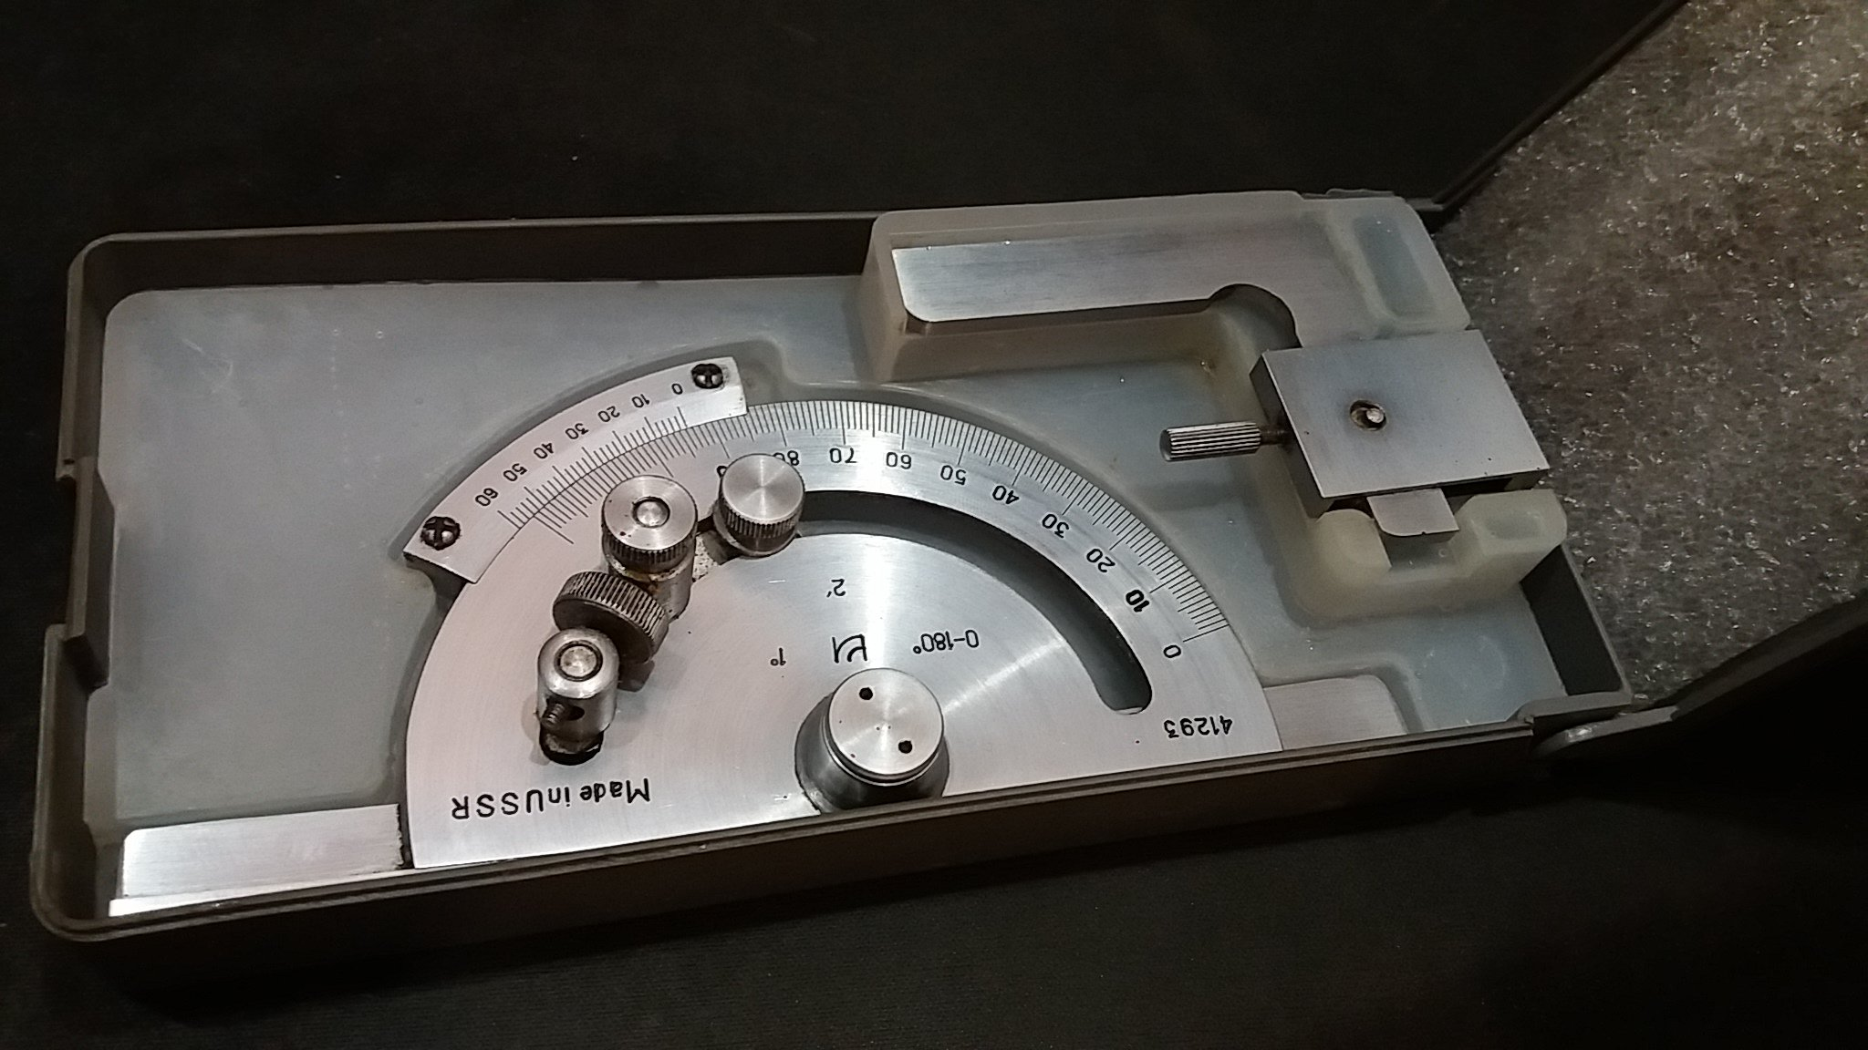

Виды угломеров
По особенностям конструкции и принципу работы модели приборов можно разделить:
- На электронные, они же цифровые. Эти устройства точные, работать с ними очень легко. На лицевой части прибора расположен дисплей, на котором отображаются показания. Также такие устройства могут иметь дополнительные функции;
- Лазерные. Такие устройства вместо подвижной механической части используют направление луча на нужную точку. Минус такого оборудования — лазерный указатель сложно увидеть невооруженным глазом. Для этого используются дополнительные приемники, обеспечивающие точное наведение на цель;
- Маятниковые. Такие приборы предназначены для точных измерений в инструментальном производстве. Во время работы шкала остается неподвижной, перемещается стрелка, которая устанавливается на противовес;
- Оптические. Яркий представитель таких угломеров — тахеометр. Отличить подобные приборы можно по так называемому «глазку» — оптической линзе, которая используется при проведении измерений;

- Механические. Модели с нониусом более точны, но требуют понимания принципа и особенностей работы;
- Шаблоны. Представляют собой изделия с фиксированными углами. Они используются для настройки других инструментов и быстрого проведения стандартных измерений. Шаблоны бывают на 30, 45, 90 и более градусов.
В рамках лабораторной работы мы будем знакомится с механическими угломерами (нониусными, оптическим)

Как измерять угломером в зависимости от его типа?
Рассмотрим самые распространенные и эксплуатируемые виды приборов, с которыми пользователь столкнется в 95 % случаев.
- Электронные. Автоматизированные приборы самые простые и удобные в применении. Для их эксплуатации не понадобятся особые знания или навыки — справится даже новичок. Для проведения измерений достаточно расположить прибор под исследуемым углом, и результат сразу появится на дисплее. В зависимости от модели приборы имеют ряд дополнительных функций (например, запоминание угла или передачу значений на ПК).
- С нониусом. Прибор устанавливают на плоскости так, чтобы искомый угол совпадал с корпусом и линейкой инструмента. Отсчитываются деления по основной шкале до тех пор, пока не будет достигнут уровень нуля на нониусе. Таким образом, находят градусы. Далее продвигаются уже по шкале самого нониуса, пока не дойдут до деления, совпадающего с делением основной шкалы и продлевающего его в одну прямую линию. Таким образом, определяются угловые минуты. В зависимости от класса точности оборудования значения шкал могут различаться, так что перед работой стоит изучить паспорт инструмента.
- Оптические. Передвижную линейку прибора перемещают так, чтобы совместно с основанием они образовали искомый угол. После этого фиксируется зажимное кольцо устройства, что гарантирует точность измерения и неизменность положения его составляющих. Положения лупы и диска этого механизма зависят от положения подвижной линейки. Они являются своеобразным индикатором искомого значения. При помощи лупы наблюдают отметку на диске и соотносят ее с отметкой на пластине, вычисляя, таким образом, показание прибора.

Измерение углов и конусов с помощью угломеров
Для контроля углов у деталей (изделий) в машиностроении широко используют угломеры, угловые призматические меры, уровни, синусные линейки (рисунок 1).
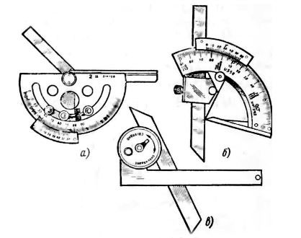
Рис . 1 . Типы угломеров: а – угломер УМ ; б – угломер УН (универсальный); в – оптический угломер УО
У угломеров (ГОСТ 5378 – 88) линейка, жестко связанная с нониусом или указателем, может поворачиваться вокруг оси, являющейся одновременно осью угловой шкалы.

Угломер с нониусом типа УМ (конструкции Кушникова)
Угломер предназначен для измерения наружных углов в пределах от 0 до 180⁰.
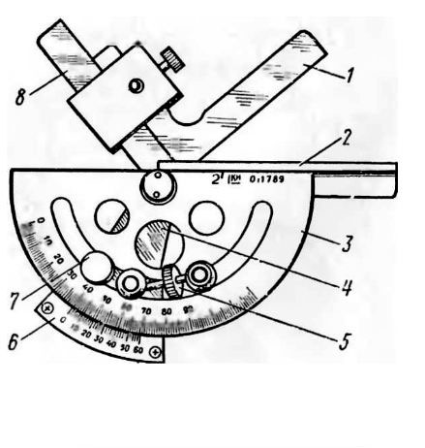
Рис . 2 . Угломер типа УМ : 1 – угольник ; 2 – линейка основания ; 3 – основание ; 4 – сектор ; 5 – устройство для микрометрической подачи ; 6 – нониус ; 7 – стопор ; 8 – подвижная линейка
Целое число градусов отсчитывается нулевым штрихом нониуса по шкале основания слева направо (рисунок 4)
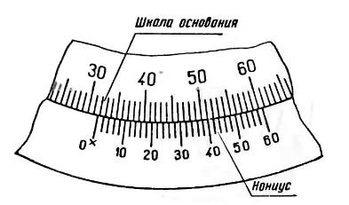
Рис.4. Пример считывания результата измерения. Целое число градусов равно 31

Построение углового нониуса
Угол между крайними штрихами шкалы нониуса, равный 29⁰, разделен на 30 частей. Угол между соседними штрихами нониуса равен (60'х29):30 = 58', что на 2' меньше 1⁰ (рисунок 5).
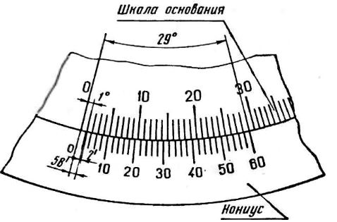
Рис.5.Шкала нониуса

Положение шкал основания и нониуса с величиной отсчета 2' при нулевом показании
При нулевом показании (когда совпадают нулевые штрихи основания и нониуса) штрих нониуса находится от ближайшего справа штриха основания на расстоянии, равном величине отсчета (2'), умноженной на порядковый номер штриха нониуса, не считая нулевого.
Эффективное обращение с нониусными и оптическими инструментами требует от пользователя понимания их принципа действия и нарабатываемых профессиональных навыков.
Пример.
Определение дробной величины градуса (количество минут) нониусом с величиной отсчета 2'
Дробная величина градуса (34') получена в результате умножения величины отсчета (2') на порядковый номер штриха нониуса (17), совпадающего со штрихом основания. Для ускорения чтения показаний используют цифры нониуса: 30'+(2'х2) =34.
При чтении показаний на угломере с нониусом целое число градусов отсчитывают по шкале основания слева направо нулевым штрихом нониуса. Затем находят штрих нониуса, совпадающий со штрихом шкалы основания, и ближайшую к нему слева цифру нониуса. К этой цифре прибавляют результат умножения величины отсчета на порядковый номер совпадающего штриха нониуса, считая его от найденной цифры нониуса (рисунок ниже).
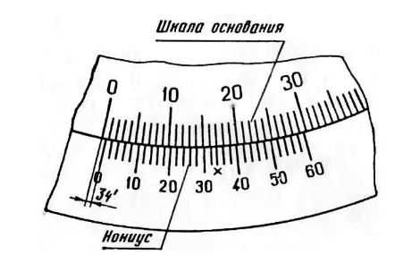
Измерение острых углов
Для установки и измерения углов от 0 до 90° угломер соединен с угольником (рисунок 8).
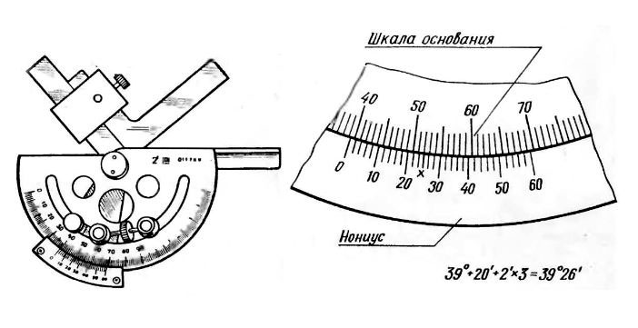
Рис.8. Измерение острых углов

Измерение тупых углов
Для установки и измерения углов от 90 до 180° угломер применяют без угольника и к его показаниям прибавляют 90° (рисунок 9).
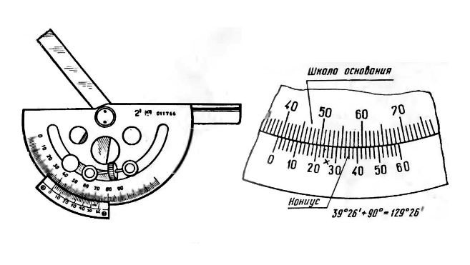
Рис.9. Измерение тупых углов

Установка угломера относительно незакрепленной измеряемой детали
Прижимая слегка правой рукой деталь к измерительной поверхности линейки основания, перемещают ее, уменьшая просвет между деталью и второй измерительной поверхностью угломера до полного их соприкосновения.
После того как угломер установлен относительно детали, проверяют равномерность просвета между измерительными и проверяемыми поверхностями или его отсутствие (при малой шероховатости измерительных и проверяемых поверхностей), фиксируют положение стопором и читают показание (рисунок 14).
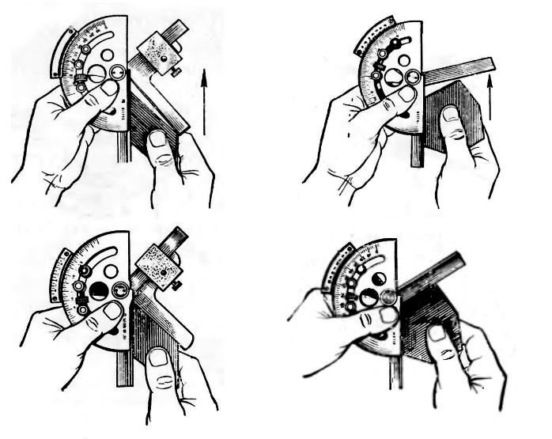
Рис.14. Примеры установки угломера относительно незакрепленной измеряемой детали

При чтении показаний угломер следует держать прямо перед глазами
Измерение закрепленной детали (рисунок).
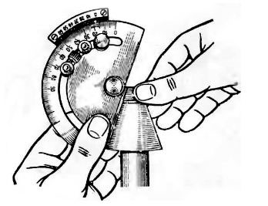
Рис.15.Измерение закрепленной детали
После применения угломер надо протереть, смазать антикоррозионным составом, ослабить зажимы и уложить в футляр.

Вопросы к лабораторной работе:
- Угломеры – это …(определение и назначение).
- Перечислите типы угломеров.
- Назначение угломера нониусного УМ (транспортирного). Его основные элементы конструкции. Для чего в конструкции угломера УМ применяется угольник? Написать назначение угольника, как съемного элемента.
- В каких единицах отсчитываются показания результата измерения угломером по шкалам:
основания - ________
нониуса - __________
- Как по шкалам универсального угломера определяют:
Целое число градусов _________________________
долю градуса _________________________________
полный результат измерения ___________________

Ответы на вопросы писать вместе с текстом вопроса!!!

